Prompt 1:
int fibonacciSum(int n) {
if (n <= 0) return 0;
if (n == 1) return 1;
int a = 1, b = 1;
int sum = a + b;
for (int i = 3; i <= n; i++) {
int c = a + b;
sum += c;
a = b;
b = c;
}
return sum;
}
int main() {
int n = 5;
printf("Tong Fibonacci den %d la %d\n", n, fibonacciSum(n));
return 0;
}
Prompt 2:
#include <stdio.h>
int fibonacciSum(int n) {
if (n <= 0) return 0;
if (n == 1) return 1;
int a = 1, b = 1;
int sum = a + b;
for (int i = 3; i <= n; i++) {
int c = a + b;
sum += c;
a = b;
b = c;
}

return sum;
}
int main() {
int testCases[] = {0, 1, 5, 10};
int size = sizeof(testCases) / sizeof(testCases[0]);
for (int i = 0; i < size; i++) {
int n = testCases[i];
printf("Tong Fibonacci den %d la %d\n", n, fibonacciSum(n));
}
return 0;
}
Prompt 3:
#include <stdio.h>
/*
* Fast Doubling Fibonacci
* Tính F(n) trong O(log n)
*/
static long long fib(int n) {
if (n == 0) return 0;
long long a = 0, b = 1; // F(0), F(1)
for (int i = 31; i >= 0; i--) {
long long d = a * (2 * b - a);
long long e = a * a + b * b;
a = d;
b = e;
if ((n >> i) & 1) {
long long c = a + b;
a = b;
b = c;
}
}
return a;
}
/*
* Tổng n số Fibonacci đầu tiên
*/
long long fibonacciSum(int n) {
if (n <= 0) return 0;
return fib(n + 2) - 1;
}
int main() {
int testCases[] = {0, 1, 5, 10};
int size = sizeof(testCases) / sizeof(testCases[0]);
for (int i = 0; i < size; i++) {
int n = testCases[i];
printf("Tong Fibonacci den %d la %lld\n", n, fibonacciSum(n));
}
return 0;
}
Prompt 4:
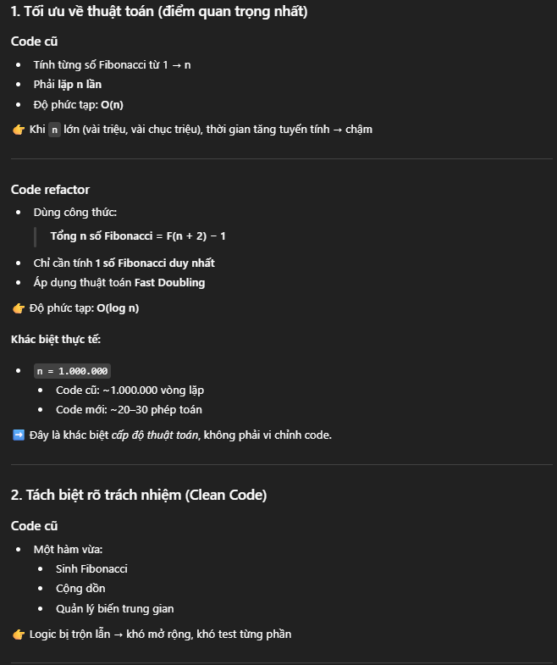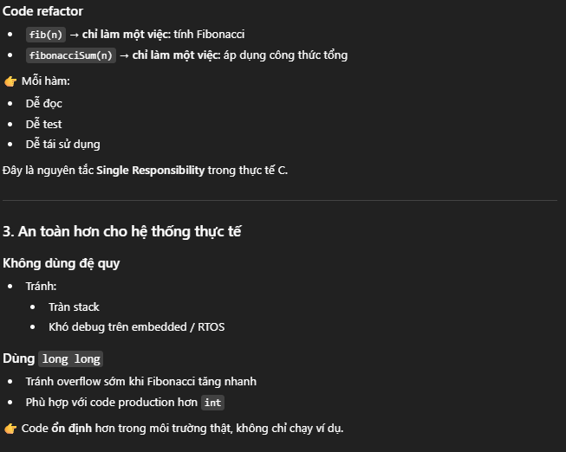
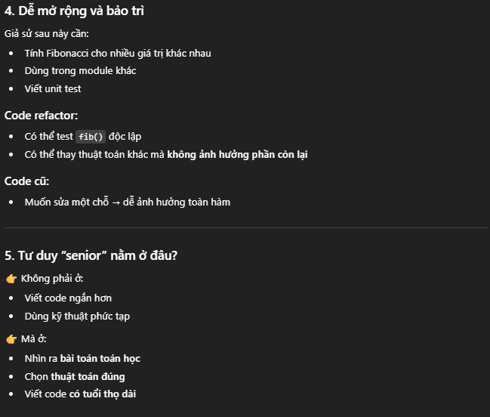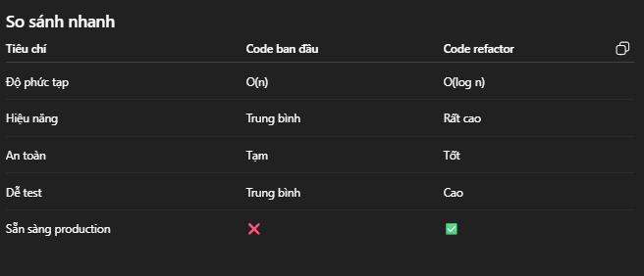

Toàn bộ quá trính prompt + kết quả đều khiến đoạn code tối ưu dần lên về độ phức giảm, hiệu năng tăng, độ an toàn, test dễ đều tăng.

